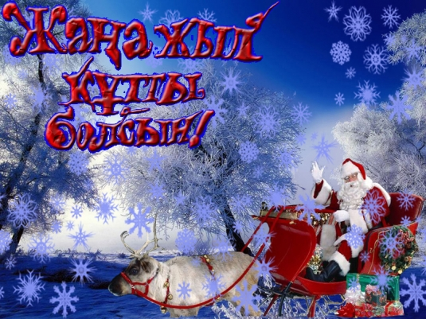Мнение

Ақмола облысы білім басқармасы жанындағы

«Бурабай ауданы Қатаркөл ауылы, ауылшаруашылық колледжі» МКҚК

***Январь № 5***

***(2017)***

сесссссаакпере

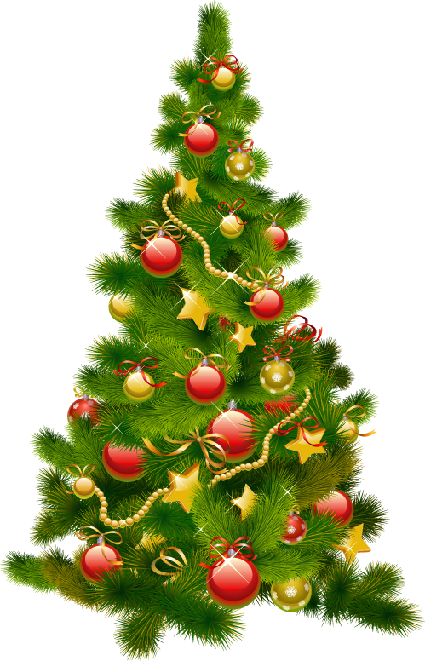**Сізді Жаңа 2017 жылыңызбен шын жүректен құттықтаймыз. Баршамыз жаңа жылмен бірге ізгі жаңалықтардың келуін күтеміз. Келер жаңа жыл Сіздің барлық істеріңіз бен бастамаларыңызға ақ жол ашып, мол табыстар ала келсін, жетістіктерге толы болсын. Сізге зор денсаулық, қуаныш пен шаттыққа толы ұзақ ғұмыр, отбасыңызға бақ-береке, ашық аспан, шуақты күндер тілейміз.  
Ізгі тілекпен**

**Поздравляем Вас с Новым 2017 годом!  
От всей души желаем Вам счастья, благополучия в предстоящем году, исполнения надежд, здоровья, мира  
Вашему семейному очагу, а также всего наилучшего Вашим родным и близким!   
С наилучшими пожеланиями,**

Читайте в номере:

* Поздравление Новым 2017 годом!
* История возникновения праздника – Новый год
* Универсиада 2017
* Жанбота Алдабергенова: «Главные соперники на Универсиаде – спортсмены из Китая, России и Беларуси»
* Советы психолога «Как сдать сессию…»

* **«Лидер Нации»**

**«Лидер Нации»**

**Немножко истории**

**История возникновения праздника – Новый год**

Новый год – один из самых весёлых и любимых праздников нашего народа. Но таким, каким мы его встречаем, он был не всегда.

На самом деле, прошло довольно много времени, прежде чем он стал нашим самым долгожданным праздником. 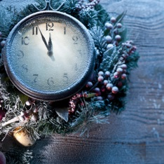

Встречать Новый год люди стали ещё в глубокой древности. Давайте же рассмотрим становление празднования Нового года как праздника в разных странах мира.

*В Индии*, его встречали 21 марта, в день равноденствия, когда приходила весна и начинались полевые работы, делалось это неспроста, а чтобы получить богатый урожай.

*В Древней Греции* Новый год отмечали 22 июня, когда наступал самый продолжительный день в году. Праздновали его весело, с шествиями в ряженых костюмах сатиров, воспевающих бога Виноделия Диониса.

*В Древнем Египте* Новый год встречали в сентябре, мистериями в честь звезды Сириуса. Жрецы проводили церемонию в честь появления звезды на небосклоне.

Но *Рим* оставил самый яркий след в становлении и праздновании Нового года, благодаря легендарному римскому императору Юлию Цезарю. Именно он ввёл в действие свой календарь с 365 днями, по 7 дней в неделю. Именно по нему в просвещённом мире стали вести летоисчисления.

**Появление Нового года на Руси и в России в частности**

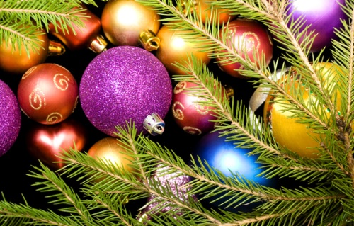У наших предков-славян, как и в мире солнцепоклонников, персов, индусов, проповедующих Веды, Новый год начинался 21 марта. После христианизации Руси, Новый год стали праздновать 1 марта. Так продолжалось довольно долго, пока, предположительно в XV веке, церковь не перенесла дату празднования на 1 сентября. К этому времени начиналась уборка урожая и была возможность подвести итоги года и в полном смысле слова отдохнуть и отметить. Поэтому празднование Нового года стало одним из самых любимых праздников на Руси. В это время проводились массовые народные гулянья, широкие застолья и ярмарки.

Русская православная церковь за основу летосчисления приняла юлианский календарь. Со временем он даёт неточность в исчислении времени и сейчас разница между юлианским календарём и календарём по новому стилю составляет тринадцать суток. Календарь нового стиля – это григорианский календарь, в основе которого лежит всё тот же юлианский, но с поправкой на эти тринадцать суток.

*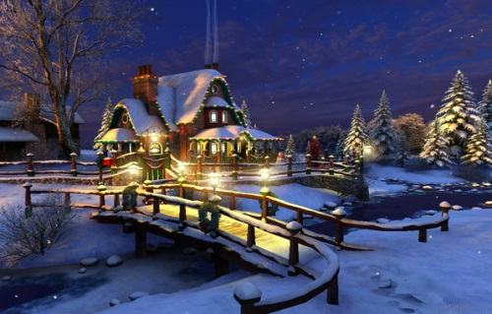Дело в том, что Земля делает годовой оборот не за 365 суток, а за 365 суток с «хвостиком». В течение времени этот «хвостик» и вырос до указанных суток.*

Таким образом, вплоть до 1 сентября 1699 года на Руси праздновали Новый год таким образом. Пётр I, выдающийся реформатор, в том числе и уклада жизни своих подданных, повелел и издал указ о том, что празднование Нового года должно теперь быть 1 января. В этом же указе предписывалось, как встречать Новый год: традиция наряжать новогоднюю ёлку игрушками и прочей мишурой, использовать хлопушки и маскарад идёт именно от этого указа. Попутно Пётр ввёл новое летоисчисление от Рождества Христова. Старое летоисчисление от сотворения мира также допускалось.

**С приходом к власти большевиков во главе В.И. Ленина** всё начало меняться. Изменению также подвергся и календарь – отчёт дат теперь вёлся по григорианскому стилю. Новый год был объявлен буржуазным праздником, пережитком прошлого. Взамен стали вводиться пролетарские праздники.

Так было до 1935 года, пока в одной из газет не появилась статья о том, что дети рабочих и крестьян должны праздновать Новый год не хуже, чем их ровесники из капиталистических стран. Моментально по всей стране стали продаваться ёлки, украшения, открытки и сладости. Именно тогда Новый год стал одним из самых любимых праздников советского народа.

*По западной традиции Рождество отмечается перед Новым годом, оно, в общем-то, и является основным праздником Зимы. По большому счёту именно рождение*

*Христа является событием, которое знаменовало собой переход к новой эре*

*и, соответственно, означало наступление Нового года. В Европе также живут по григорианскому календарю, и поэтому нет путаницы в праздниках.*

В свою очередь наша православная церковь пользуется юлианским календарём, старым стилем, поэтому сначала мы празднуем Новый год, а затем, с 6 на 7 января мы празднуем Рождество. С 13 на 14 января собственно Новый год по старому стилю, который мы называем Старым Новым годом. В своё время один из патриархов православной церкви хотел ввести григорианский стиль, однако он не прижился, и всё вернулось к старой традиции.

Тем не менее, новогодних праздников в СССР с 1930 по 1947 год как таковых и не было, так как 1 января в СССР было рабочим днём, а с 1947 года первый день Нового года стал выходным, а с 1992 сделали выходным и 2 января. С 2005 года в России были установлены 5-ти дневные новогодние выходные, которые в 2013 году всё-таки решили сократить из-за продолжительного «загула» населения, что негативно сказывается как на здоровье, так и на рабочей обстановке населения.

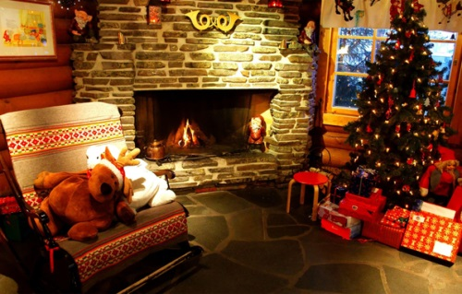Ещё один интересный факт празднования Нового года был введён в конце 1969 года, когда с наступающим 1970 годом страну поздравил руководитель страны Л.И. Брежнев. Эта традиция существует и по сей день, когда глава государства за 5 минут до наступления Нового года выступает с поздравительной речью.

Сегодня Новый год считается одним из главных праздников. Все стремятся его провести как можно лучше, чтобы радостные эмоции запомнились на всю жизнь.

Подробнее: <http://luckyfamilyman.ru/istoriya-vozniknoveniya-prazdnika-novyj-god.html>

http://www.dk.kz/kuttiktau-show_1132

**Универсиада -2017**

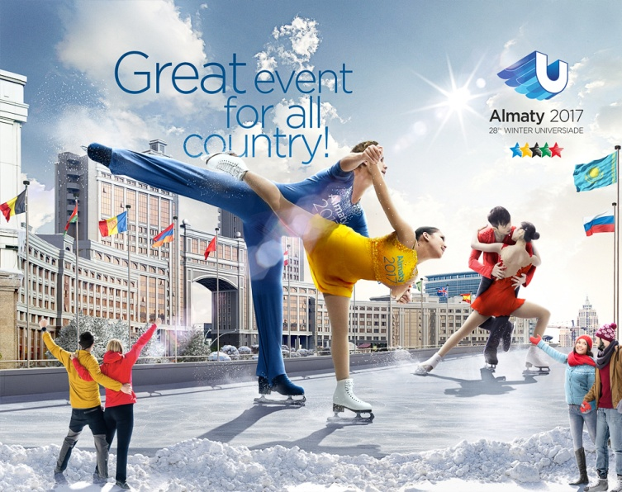XXVIII зимняя Всемирная Универсиада пройдет в период с 28 января по 8 февраля 2017 года.

По предварительным данным, в ней примут участие свыше пяти тысяч студентов из 50 стран, входящих в альянс FISU. Планируется задействовать порядка трех тысяч волонтеров.

Инфраструктурной базой для подготовки мегаполиса к крупному спортивному событию стали объекты, построенные для проведения 7-х зимних Азиатских игр 2011 года. В частности, будут задействованы Международный комплекс лыжных трамплинов «Сункар», Дворец спорта им.Б.Шолака и Лыжный биатлонный стадион в Алматинской области. Также спортивные соревнования пройдут на высокогорном катке «Медеу» и горнолыжном курорте «Шымбулак». Для нужд Универсиады дополнительно возводятся Ледовый дворец, Ледовая арена и Атлетическая деревня.

В рамках зимней Универсиады в Казахстане запланированы состязания по 13 спортивным дисциплинам (8 обязательных и 5 дополнительных). Обязательные виды спорта: фигурное катание, шорт-трек, горнолыжный спорт, сноубординг, биатлон, лыжная гонка, хоккей с шайбой, керлинг. Добавочными видами спорта, которые включаются по предложению принимающей стороны, стали прыжки на лыжах с трамплина, лыжное двоеборье, фристайл, конькобежный спорт, бенди.

Студенческая сборная Казахстана имеет опыт участия в восьми зимних Универсиадах. За это время в копилке сборной Казахстана набралось 43 награды.

**Жанбота Алдабергенова: «Главные соперники на Универсиаде – спортсмены из Китая, России и Беларуси»**

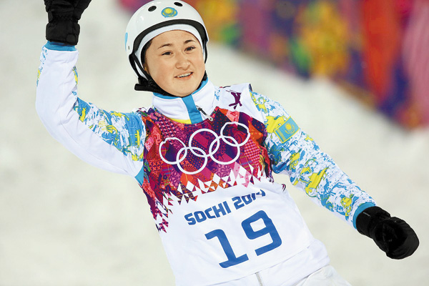 Лидер сборной Казахстана по фристайлу Жанбота Алдабергенова, которая представит страну на зимней Универсиаде - 2017 во фристайле, лыжной акробатике, в интервью пресс-службе дирекции Универсиады рассказала о своей подготовке, волнении и главных соперниках на предстоящих стартах.  
- Подготовка у нас идет полным ходом, тренировались в Шымкенте, сейчас транзитом через Алматы летим в США, где примем участие в этапах Кубка мира. После завершения соревнований пробудем около недели в США на сборах, после чего вернемся в Казахстан! 21-летняя спортсменка является призером этапов Кубка мира по фристайлу, обладательницей Кубка Европы, победителем международных турниров. На зимней Олимпиаде 2014 года в Сочи спортсменка заняла шестое место.

*http://kazakhstan.shafaqna.com/KZ/KZ/252416*

**Советы психолога «Как сдать сессию»**

# Как успешно сдать сессию? Советы психолога

Дел и забот у любого нормального студента много, а времени на чтение и прорешивание материала почти не остается. Многие задаются вопросом о том, как успешно сдать сессию в условиях тотального дефицита свободных часов.

## Как не впасть в панику и сосредоточиться?

К моменту начала сессии накапливается такой ворох дел, что руки опускаются. Совет: начинайте с малого, не пытайтесь браться за все сразу. Вода точит камень.

## http://studlive.by/wp-content/uploads/2016/02/1402647586_288410772.jpgКак распределить время? Напишите на листочке план на неделю, задачи на конкретный день распределите в порядке важности. Пример плана: Понедельник. Сделать 5-й чертеж по начерталке. Исправить 4-й чертеж, перерисовать втулку. Вторник. Защитить 4-ю лабораторную по физике (программа-минимум). Если получится, то 5-ю. Среда. Скачать и оформить реферат по культурологии (для допуска к экзамену) Четверг. Написать и оформит 5-й отчет по физике. Написать выводы и подправить результаты измерений. Узнать расписание на зачетную неделю. Пятница. Написать шпоры для зачета по сопромату. Защитить реферат по культурологии. Такой план дисциплинирует. По итогам каждого дня ставьте галочки напротив каждого выполненного задания. В конце каждого дня вносите в план изменения, комментируйте его.

## Если хотите сдать сессию, делайте хоть что-то во время семестра Достаточно иногда повторять пройденный материал или пытаться понять его во время лекции. Даже если Вам кажется, что Вы потеряли нить рассуждений лектора, часть лекционного материала все равно запоминается. Для успешной сдачи экзаменов заручитесь поддержкой товарищей

## Советы в целом похожи на те, что мы давали в заметке о том, как написать контрольную работу. Достаточно скооперироваться и написать шпаргалки или заготовленные заранее ответы на билеты (бомбы). Часть пишете Вы, часть - Ваши одногруппники. Потом на экзамене обмениваетесь нужными бумажками друг с другом. Иногда ценной может оказаться просто подсказка - ответ на нужный вопрос из билета. Говоря о том, как успешно сдать сессию, нельзя не упомянуть возможных проблемах с допусками к экзаменам. Если допусков нет, то об успешной сдаче говорить не приходится, существует риск попадания на дополнительную сессию. Постарайтесь избежать этой ситуации и получить все зачеты вовремя. К числу обязательных для сдачи перед началом сессии работ могут относиться курсовые, контрольные, лабораторные работы, а также отзыв о прохождении практики. В некоторых университетах практикуется так называемый условных допуск, когда студент допускается к экзамену авансом, хотя необходимый зачет еще не сдан. Как учить материал для его успешной сдачи на сессии? Психологи рекомендуют повторить его три-четыре раза, но делать это с определенными паузами. После прочтения в первый раз необходимо отложить экзаменационный конспект или билет на неделю. После второго раза - на день, после третьего - на час. Практика показывает, что в этом случае запоминание идет лучше, чем если бы Вы просто зубрили без остановки. Также будет полезным во время подготовки к сдаче сессии составлять план или краткий конспект из пяти-десяти пунктов по каждому билету. Если говорить серьезно, универсального способа, как успешно сдать сессию не существует. Большую роль играет случайный фактор, а также субъективизм преподавателя. В чем-то сдача сессии была и навсегда останется студенческой русской рулеткой, ведь даже круглые отличники иногда уходят с экзамена на пересдачу "неуда".

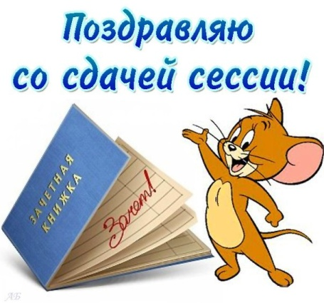Педагог –психолог Молоткова Е.